
FICHA TÉCNICA

Designación | MINI PINCELES MEDIBASE
Reference(s) | 3134139
Visual | 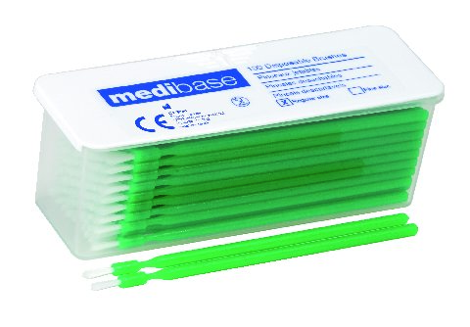
Descripción | MINI PINCELES
Características y datos técnicos | - Fibras regulares para una aplicación perfecta.  - Longitud: 105 mm.  - Plegable para facilitar el acceso a todas las áreas de aplicación posibles.  - Económico: la altísima precisión de los cepillos reduce la cantidad de solución a utilizar.
Embalaje | Caja de 100 pinceles.
Esperanza de vida | N/A
Indicaciones de uso
informaciones legales | Classe : I.  Fabricant : NOVOBRUSH

Versión 1.1
15/11/2022 RG

